使用说明书
- 应用范围及特点
本压接工具（以下简称压接钳）应用在符合美军标（M22520/2-01）要求的电连接器中导线与接触体的压接。本压接钳压接的导线范围为标准导线20 AWG(0.52mm²)至32 AWG（0.0316 mm²）；接触体的材质为经局部退火的铜合金材料。
调节盘  档位 | 压头工作直径 mm/INCH
调节盘  档位 | A 通(GO) | B 止(NO GO)
1 | 0.33/0.013 | 0.46/0.018
2 | 0.41/0.016 | 0.54/0.021
3 | 0.48/0.019 | 0.61/0.024
4 | 0.56/0.022 | 0.69/0.027
5 | 0.66/0.026 | 0.79/0.031
6 | 0.76/0.030 | 0.89/0.035
7 | 0.86/0.034 | 0.99/0.039
8 | 0.99/0.039 | 1.12/0.044

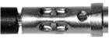
压接实样
- 结构与原理
本压接钳采用曲线推进机构，作用力由右钳柄头部腔内的四条曲线传递给四个压头，压头做向心直线运动，压头前端的压齿压接接触体而完成导线与接触体的压接。压接到位后消除作用在钳柄上的力，在弹簧的作用下，四压头自动复位。四压头进退动作协调，压痕深浅一致，可靠地保证了导线与接触体的压接质量。
三、注意事项
1、不得用坚硬的钢质压接件或将实心或壁厚特厚的圆筒形件塞入压齿腔内肆意压接，否则将使齿条和有关机件损坏。
2、凸轮的工作表面与凸轮表面接触的可调钳柄的相应表面，特别要注意清洁，否则将影响压痕深浅，降低压接质量。
3、使用时注意齿条棘爪的动作，发现异常时停止使用，并联系我们。
4、当小档误入大直径接触体压接或压齿腔内被硬物卡住时，如继续使钳齿闭合即会使钳齿或其它机件损坏，这时请联系我们。
5、使用完毕应将钳子清理干净放入盒或袋内以防灰尘杂质进入钳体，影响性能。
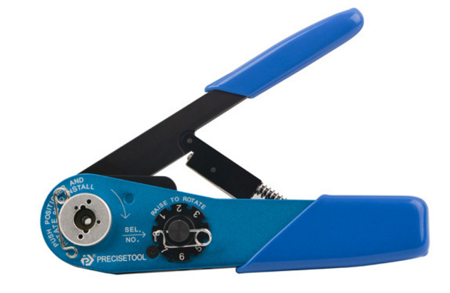

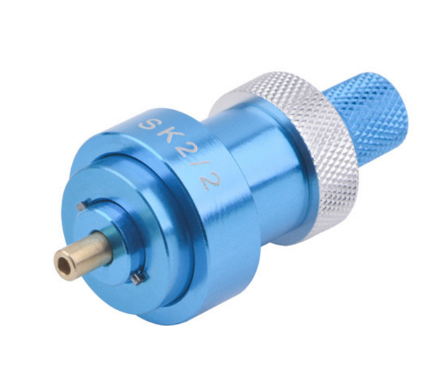
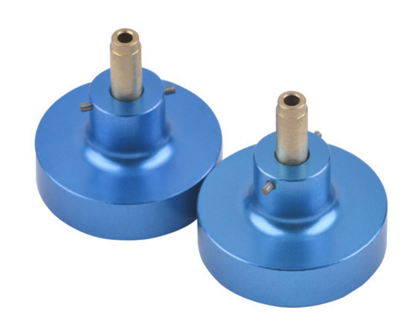
多种定位器(选配)
钳体实样

